Pokyny pro rodiče k letním dětským táborům v roce 2020

Jsme velice rádi, že ani pandemie nemoci Covid 19 nezhatila letošní táborovou sezonu a stejně jako v minulých letech Vám nyní posíláme informace k táboru. Nicméně ani nám se nevyhnou nějaká doporučení a pravidla pro letošní konání táborů.
Proto prosím na úvod věnujte pozornost důležitým informacím a pravidlům, které byly s ohledem na výskyt virového onemocnění Covid-19 sestaveny s cílem minimalizovat pravděpodobnost rozšíření viru a zajistit v této citlivé poepidemické době obezřetné provozování tábora, a tím maximální bezpečnost pro vaše děti.
Naše Pravidla vycházejí jednak z doporučení Manuálu MZ ČR a jednak z konzultací s našimi kolegy záchranáři, přičemž jejich cíl je eliminace zavlečení a šíření případné nákazy na táboře.

Pro co nejbezpečnější předání dětí na tábor žádáme rodiče:
- u předávání na tábor děti předává pouze jeden rodič z důvodu minimalizace rizika přenosu nákazy,
- při komunikaci s vedoucími, např. při předávání dítěte, budou mít rodiče roušku,
- každé ráno při předávání dětí proběhne rychlý zdravotní filtr s bezkontaktním teploměrem – při teplotě nad 37,3°dítěte či doprovodné osoby nebude dítě přijato na tábor; zde se bude první den odevzdávat i Covidová bezinfekčnost (je přílohou tohoto emailu);
- dětem prosím přibalte do batůžku každý den i roušku, pro případ, že by se šlo někam na výlet nebo popojíždělo MHD.

Další informace k letošním speciálním pravidlům na táboře:
- s nošením roušek během tábora se nepočítá;
- prosíme rodiče, aby zvážili účast chronicky nemocných dětí na táboře;

Místo konání tábora:
Základní škola Jižní IV.
Jižní IV. 1750/10
141 39 Praha 4 – Spořilov
MHD: Bus 138 (Skalka), zastávka Lešanská; Bus 135 (Chodov), zastávka Lešanská

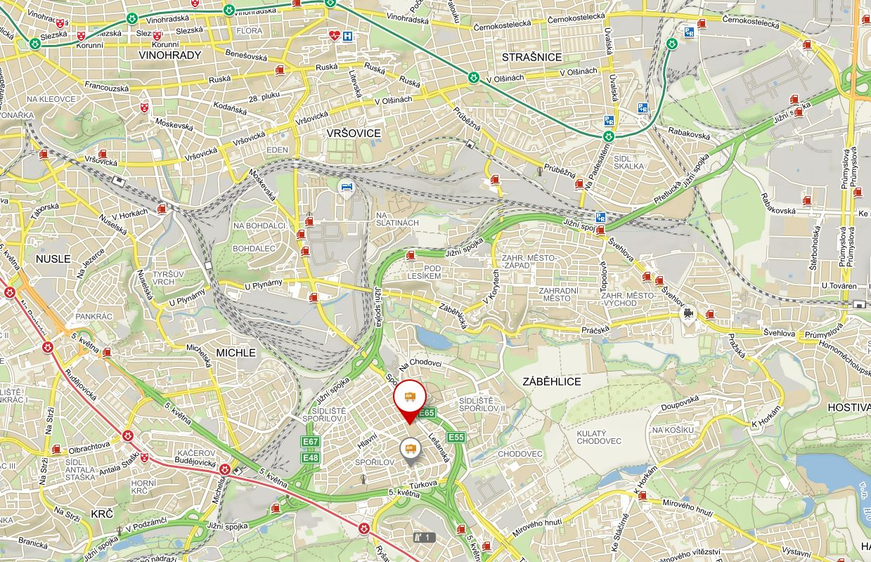

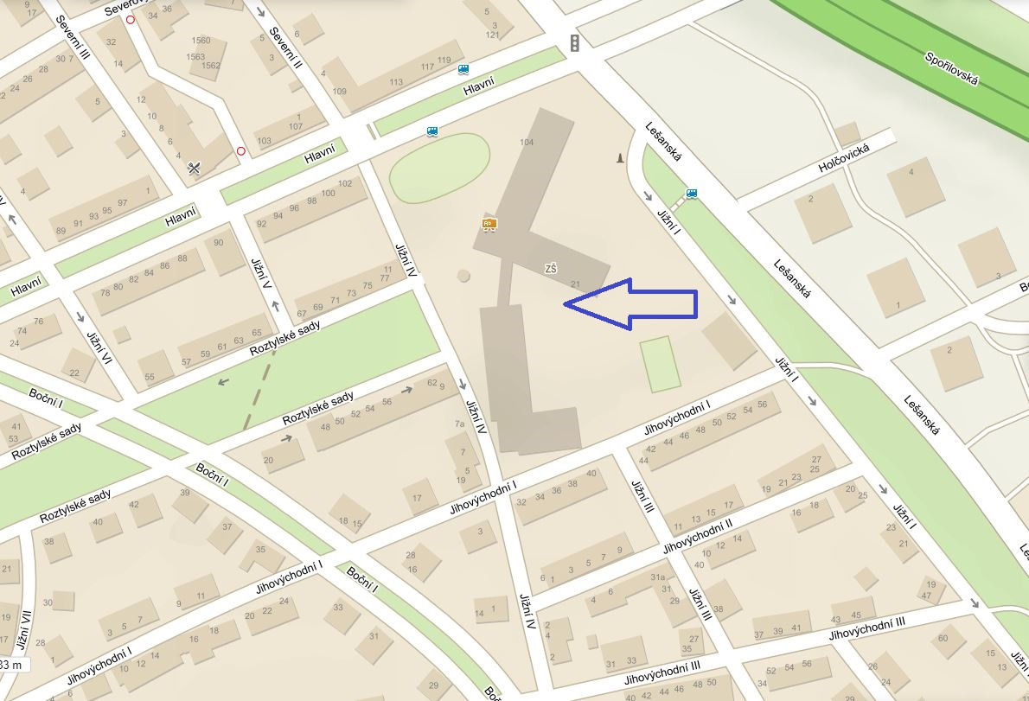

Čas předávání dětí:
Své děti předávejte našim vedoucím každý den v čase 8.00 – 8.30. V tuto dobu bude náš tým vedoucích připraven před hlavní vchodem školy na předání dětí na tábor.
Čas vyzvedávání dětí z tábora je mezi 16.30 – 17.00.
Předávání i vyzvedávání dětí bude probíhat před hlavním vchodem do budovy ZŠ, viz. obrázek: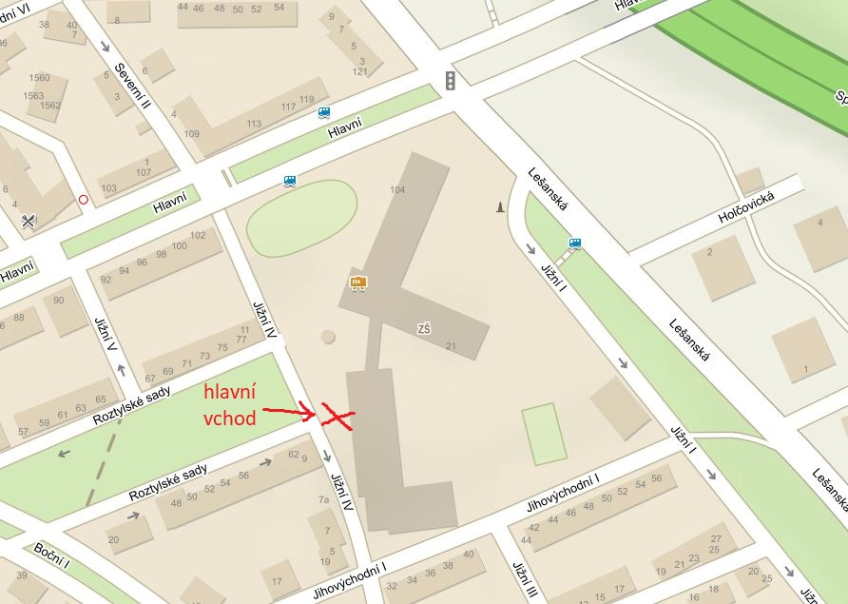

Výjimky příchodů a odchodů nám z organizačních důvodů prosím předem ohlaste, nejlépe na tel. hlavního vedoucího tábora.

Předávání dětí jinou osobou, než je zákonný zástupce, popř. samostatné odchody dětí:
Ráno děti musí vždy přivést dospělá osoba (děti nemohou přijít sami). Pakliže dítě přivede jiná dospělá osoba, než je rodič, je nutné, aby daná osoba měla na papíře souhlas zákonného zástupce (stačí nějak takto: já, ........ jako zákonný zástupce dítěte ...... dat. nar..... zmocňuji paní/pana .......... k předání/vyzvednutí mého výše uvedeného dítěte z příměstského tábora dne ........../nebo název tábora, datum, podpis rodiče).
Pokud si odpoledne bude dítě vyzvedávat zase jiná dospělá osoba, nebo bude dítě odcházet domů samo, tak je nutné tuto skutečnost předat ráno spolu s dítětem také písemnou formou.

Online reportáž, ztráty a nálezy:
Ze všech táborů se snažíme vytvářet a pravidelně aktualizovat reportáže, jež budou na našich internetových stránkách https://www.detibezhranic.cz/reportaze. Prosíme, omluvte případné technické problémy a zpoždění. I v letošním roce se chystáme přinášet Vám, díky reportážím přes Facebook, rychlejší zprávy z dění na jednotlivých turnusech. Není potřeba, abyste měli vlastní přístup na Facebook, stačí sledovat jen naše stránky www.detibezhranic.cz, záložku: „Reportáže“ a vybrat daný tábor.

Co s sebou k předání dítěte PRVNÍ DEN:
- Kopii Potvrzení lékaře o zdravotní způsobilosti dítěte (ne starší 2 roky, vydané registrujícím lékařem dítěte a dle platných zákonů). Vzor na našem webu, můžete použít libovolný jiný formulář.
- Originál Prohlášení o bezinfekčnosti dítěte – prosíme zkontrolujte dítěti hlavu, zda nemá hnidy či vši. Kontrola vší bude prováděna před nástupem do autobusu, omlouvám se, ale musíme být zcela nekompromisní ke vším či hnidám v jakékoli formě.
- Speciálně vytvořené Prohlášení o bezinfekčnosti pro onemocnění Covid-19.
- Kopii Kartičky pojištěnce (ne originál!, za jeho ztrátu neručíme).
- Pravidelně užívané léky dítěte, příp. jiné nezbytné léky či prostředky.
- Roušku.
- Láhev na pití.
Nedávejte prosím dětem:
Jakékoliv cennosti, MP3 přehrávače, šperky apod. Za cenné předměty a jejich ztrátu či poškození neodpovídáme. Pokud dáte dětem na tábor mobil, prosím mějte na paměti, že jej dítě nebude nosit u sebe na program a nebude Vám tedy zvedat telefon a obvykle ani volat zpátky. V neodkladných věcech nebo pro svůj klid volejte vedení táborů, které vám vždy dá informace, případně ověří pravdivost informací od Vašich dětí.

Na co nezapomenout:
- Přibalit nepromokavou bundu (či pláštěnku).
- Pokrývku hlavy, láhev na pití se širokým hrdlem (cykloláhev, zdravá láhev).
- Pevné boty.
- Doporučujeme dětem přibalit vlastní desinfekční gel na ruce.
Novinkou je také nabídka některých potřeb, které Vám pomůžeme na tábor zajistit, a to přímo Vašemu dítěti na tábor. Nabízené věci si můžete objednat emailem nebo na https://www.detibezhranic.cz/doplnkove-sluzby-letni/#existing.

Kontakt na vedení tábora:
Příměstský tábor 2 (13 - 17. 7. 2020)
Karolína Kondrátová (hlavní vedoucí) - 776 785 820

Pro administrativní záležitosti bude po celou dobu táborů k dispozici paní Kašíková na tel: 602 933 180, (nebude přítomna na všech táborech, táborové věci s ní proto prosím neřešte, jen administrativu, doplatky apod.) Tyto záležitosti můžete také řešit přes email: info@detibezhranic.cz, který každý všední den „zpracováváme“).
Kdykoli také můžete kontaktovat předsedu sdružení Josefa Valtera na 724 346 303.

Nástin programu příměstského tábora:
Den 1. - seznamovací hry, procházka po okolí
Den 2. - kreativní odpoledne, oddílové hry (opičí dráha)
Den 3. - logická hra/film, návštěva Toulcova dvora
Den 4. - týmové hry
Den 5. - sportovní dopoledne, poslední týmová hra
Při špatném počasí filmy, stolní hry, malování. Dále také procházky po okolí, návštěvy hřiště či Krčského lesa.

